25.06.2020 r. - Klasa 7 A INFORMATYKA
Temat: Wprowadzenie do programowania w języku Python.
Zapisz temat w zeszycie.
Zapoznaj się z materiałem poniżej.
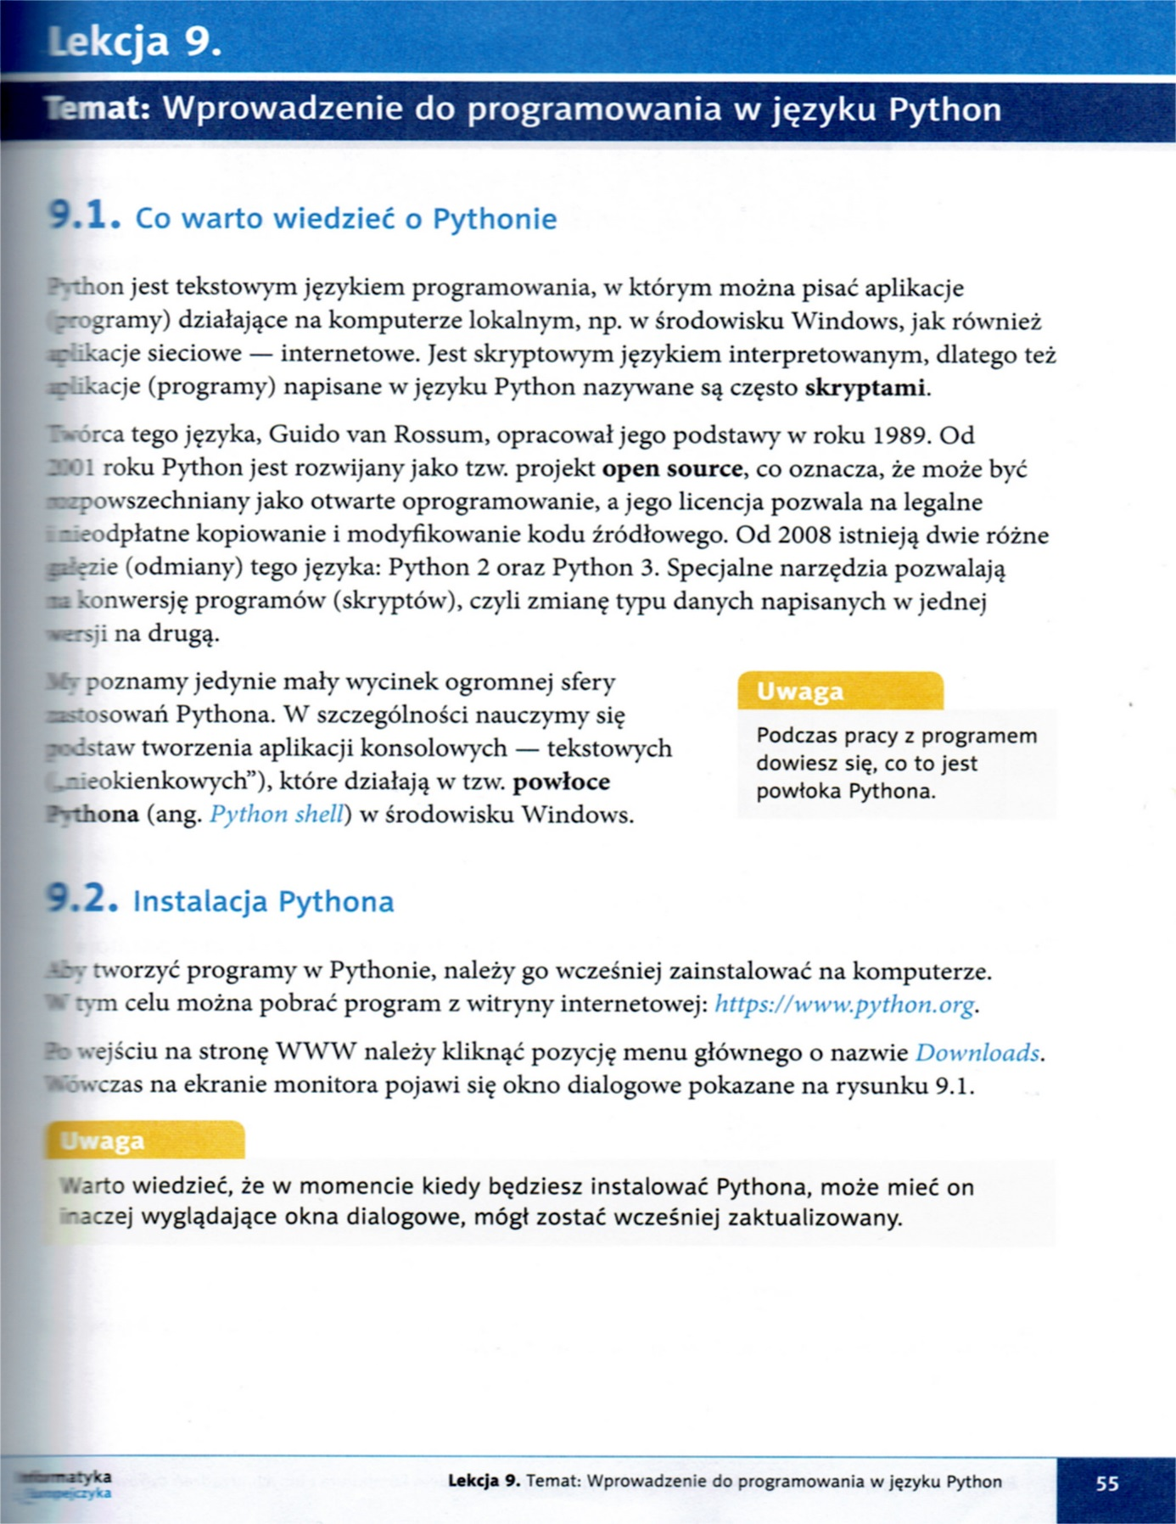
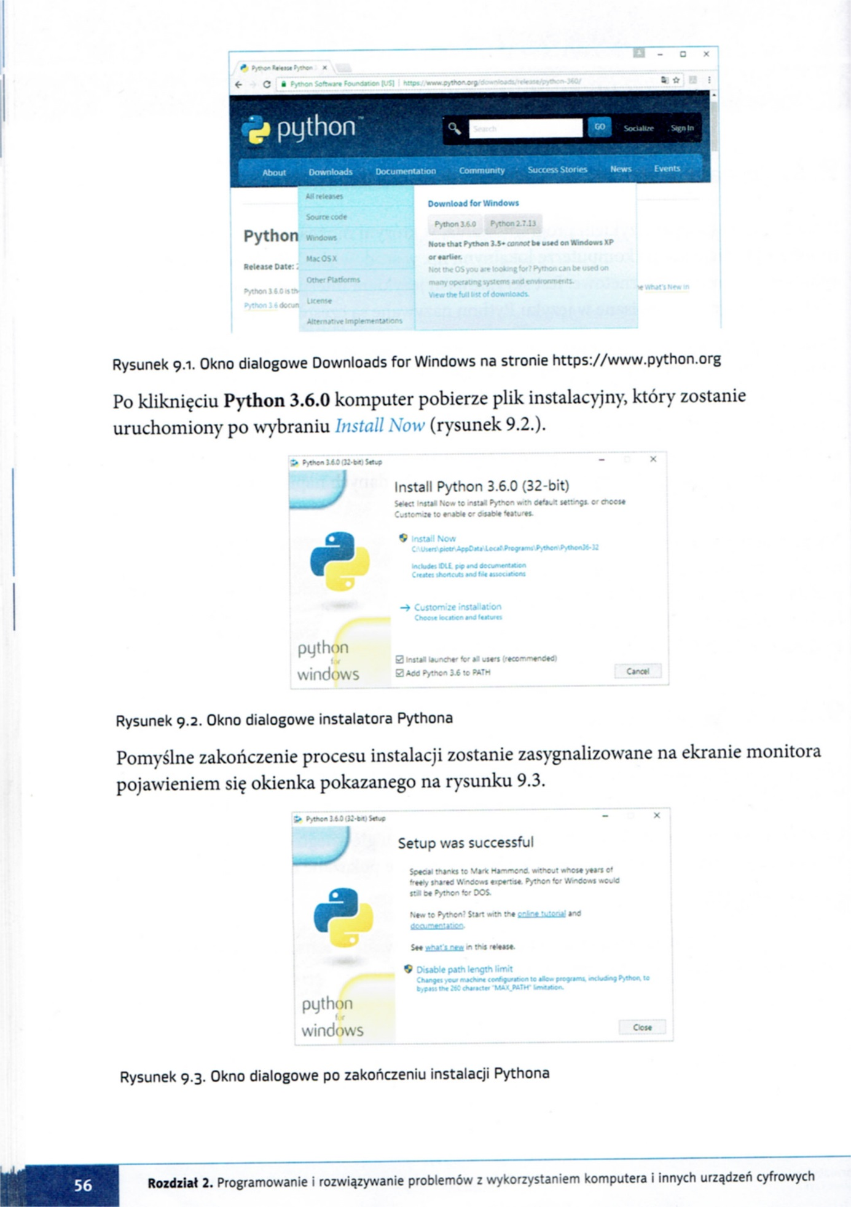

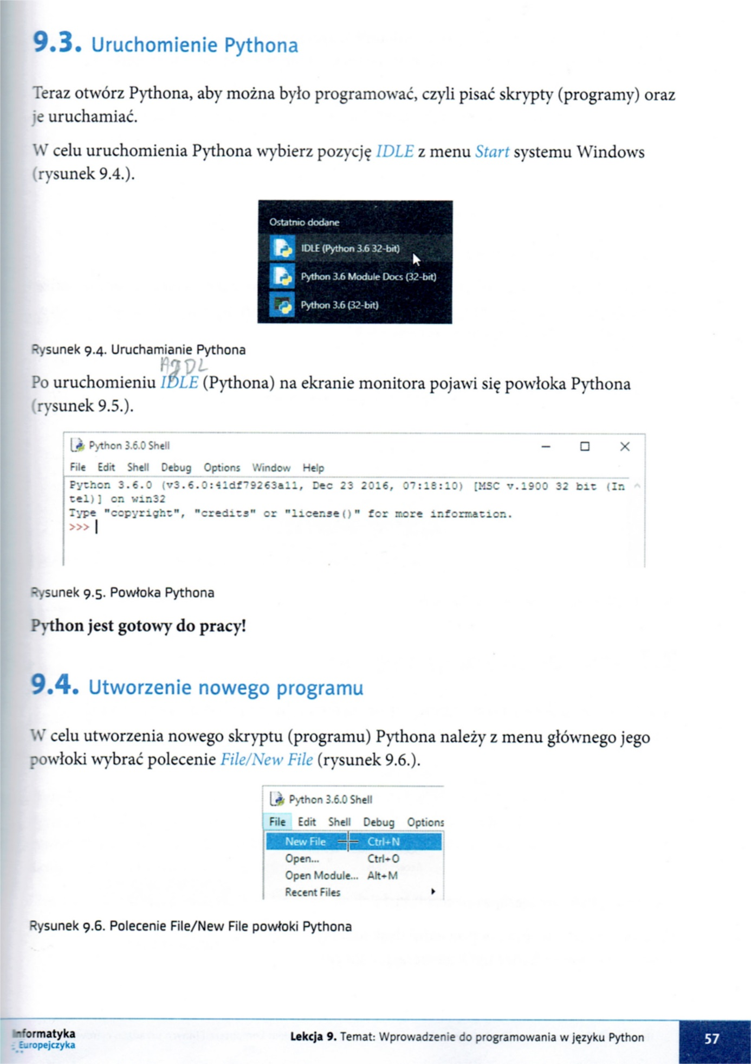

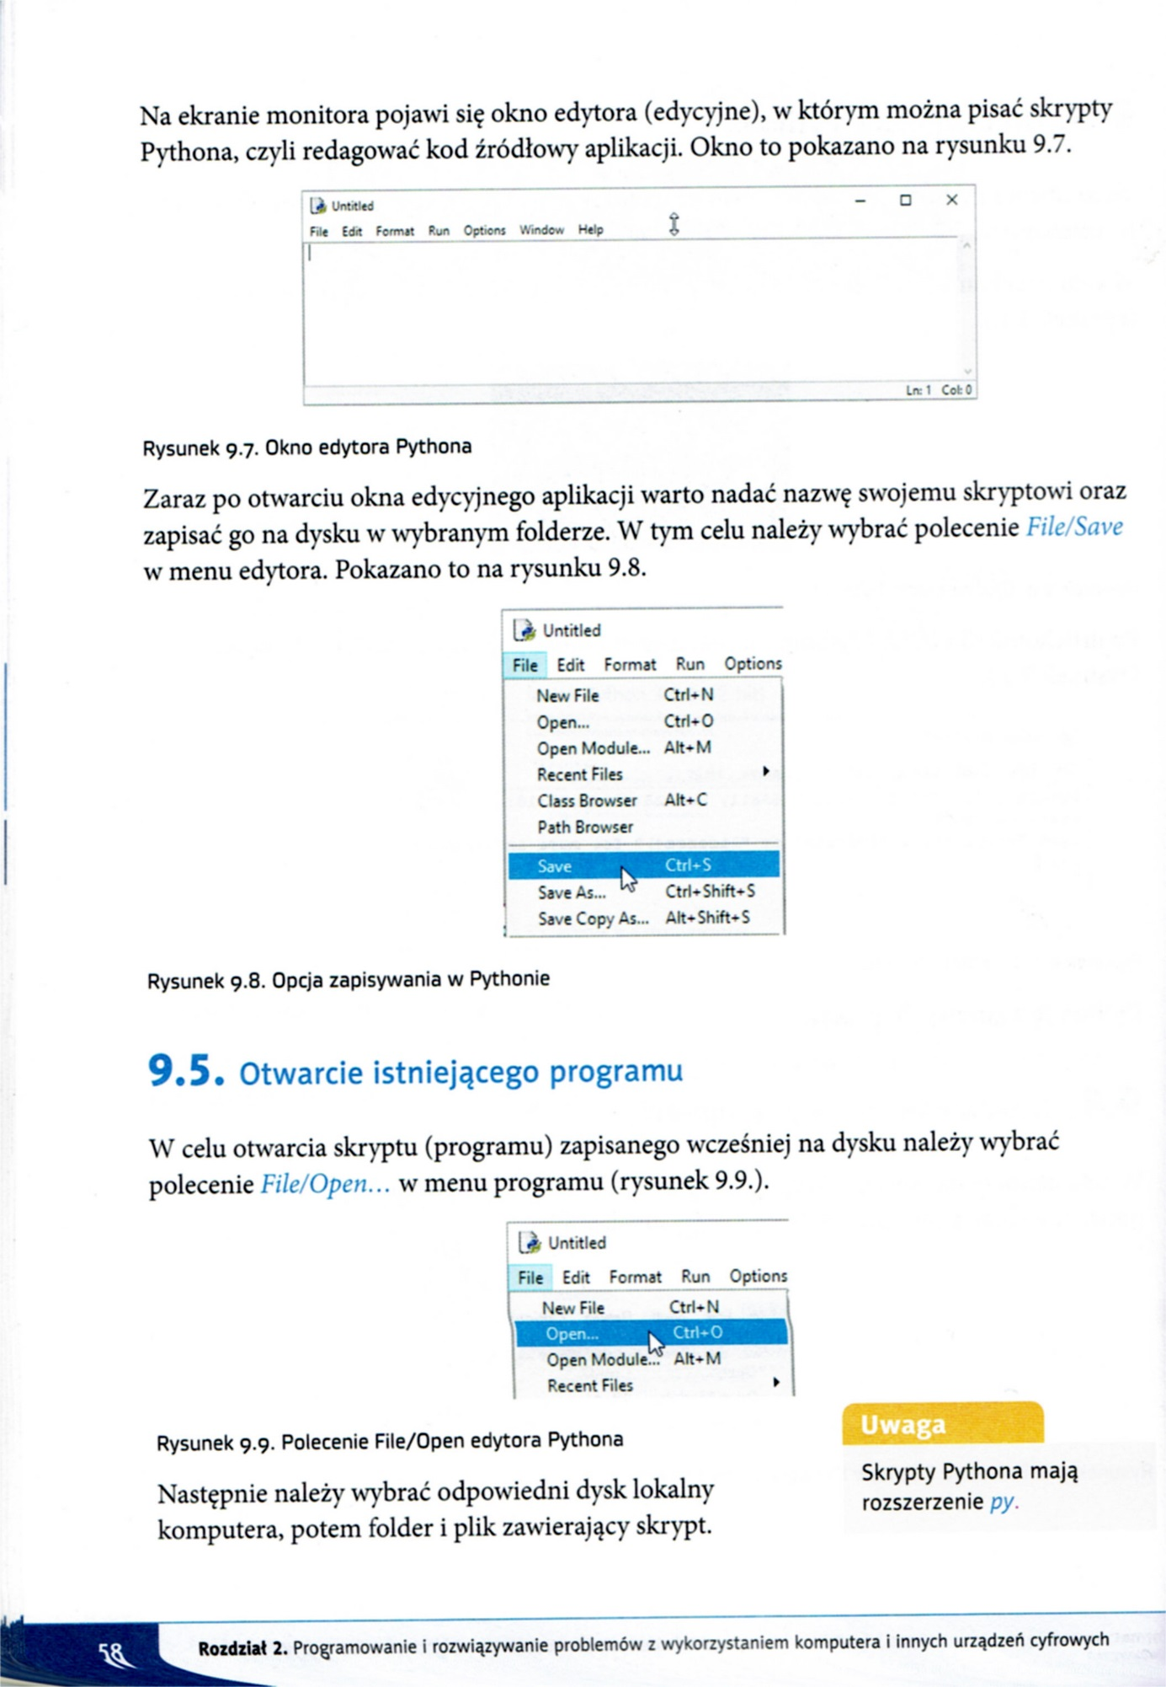

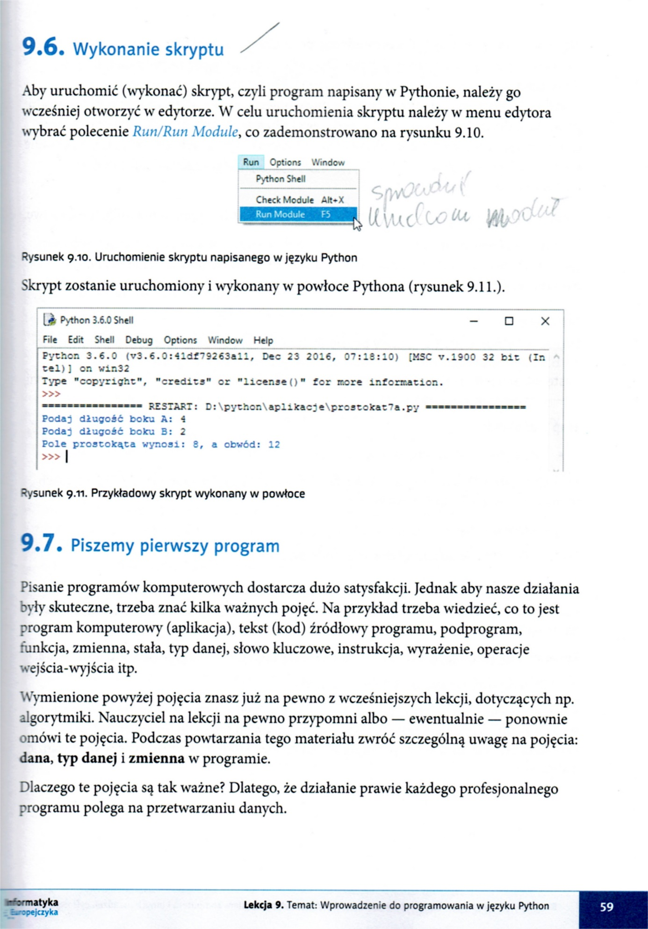

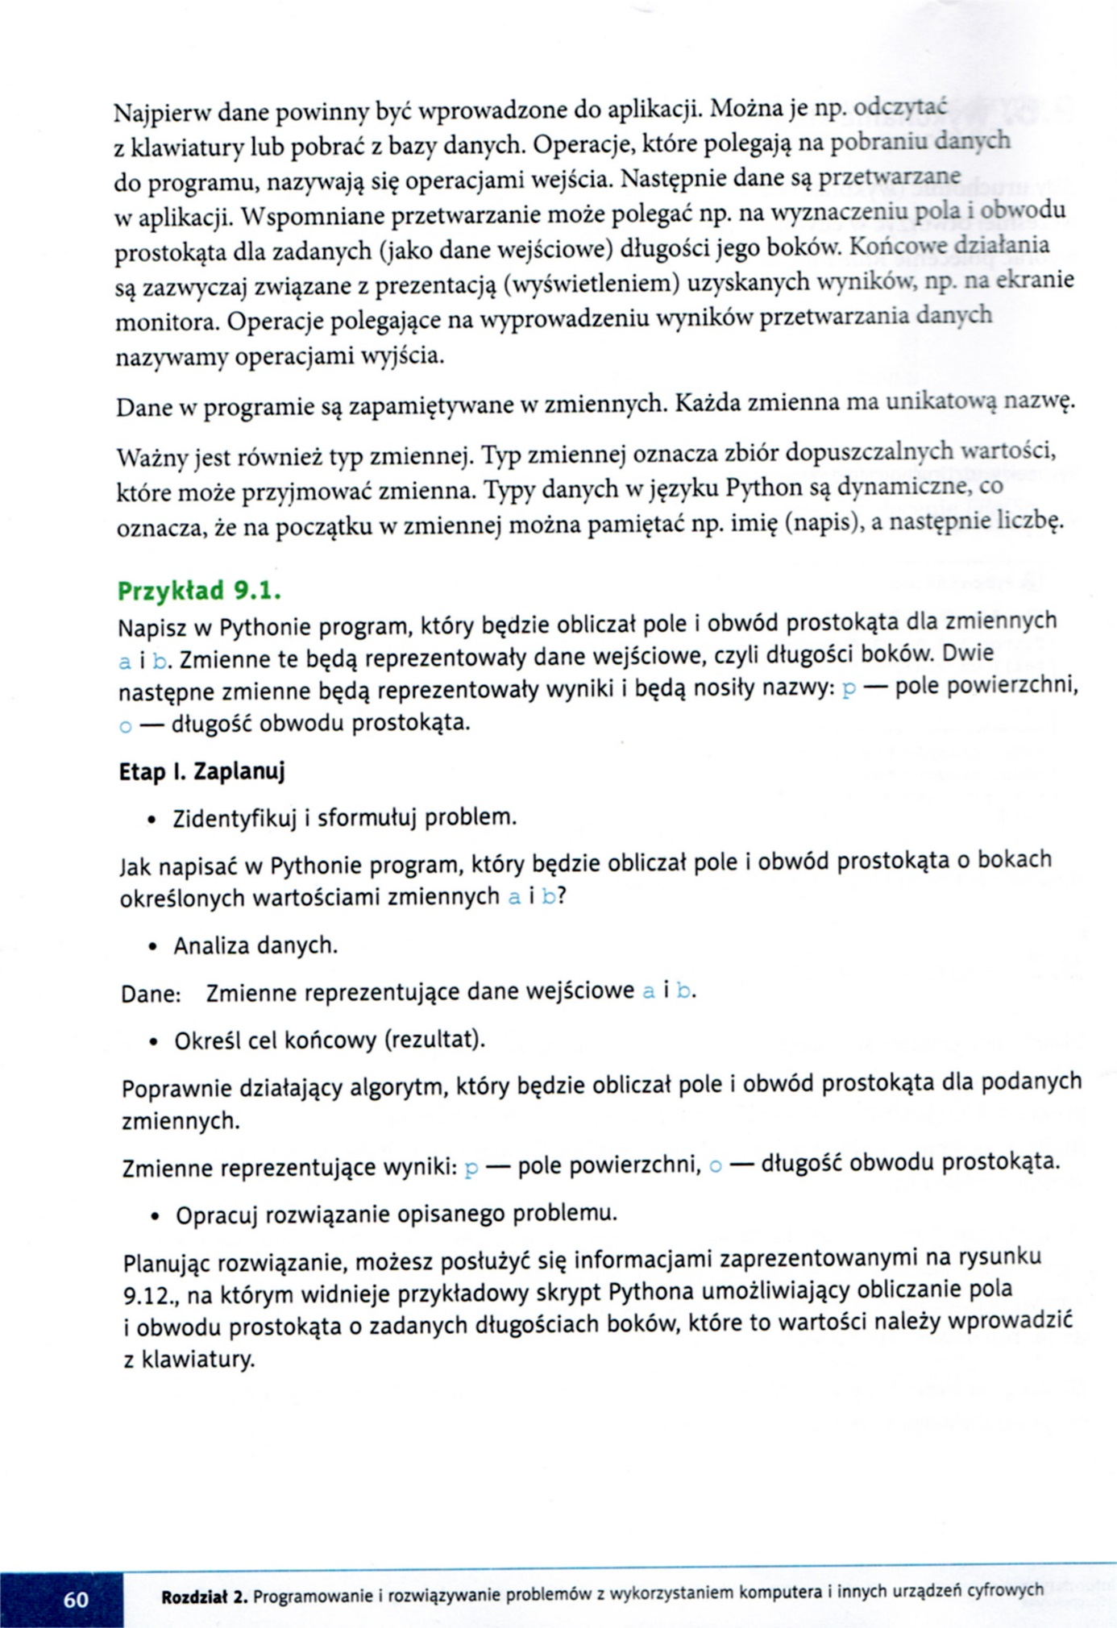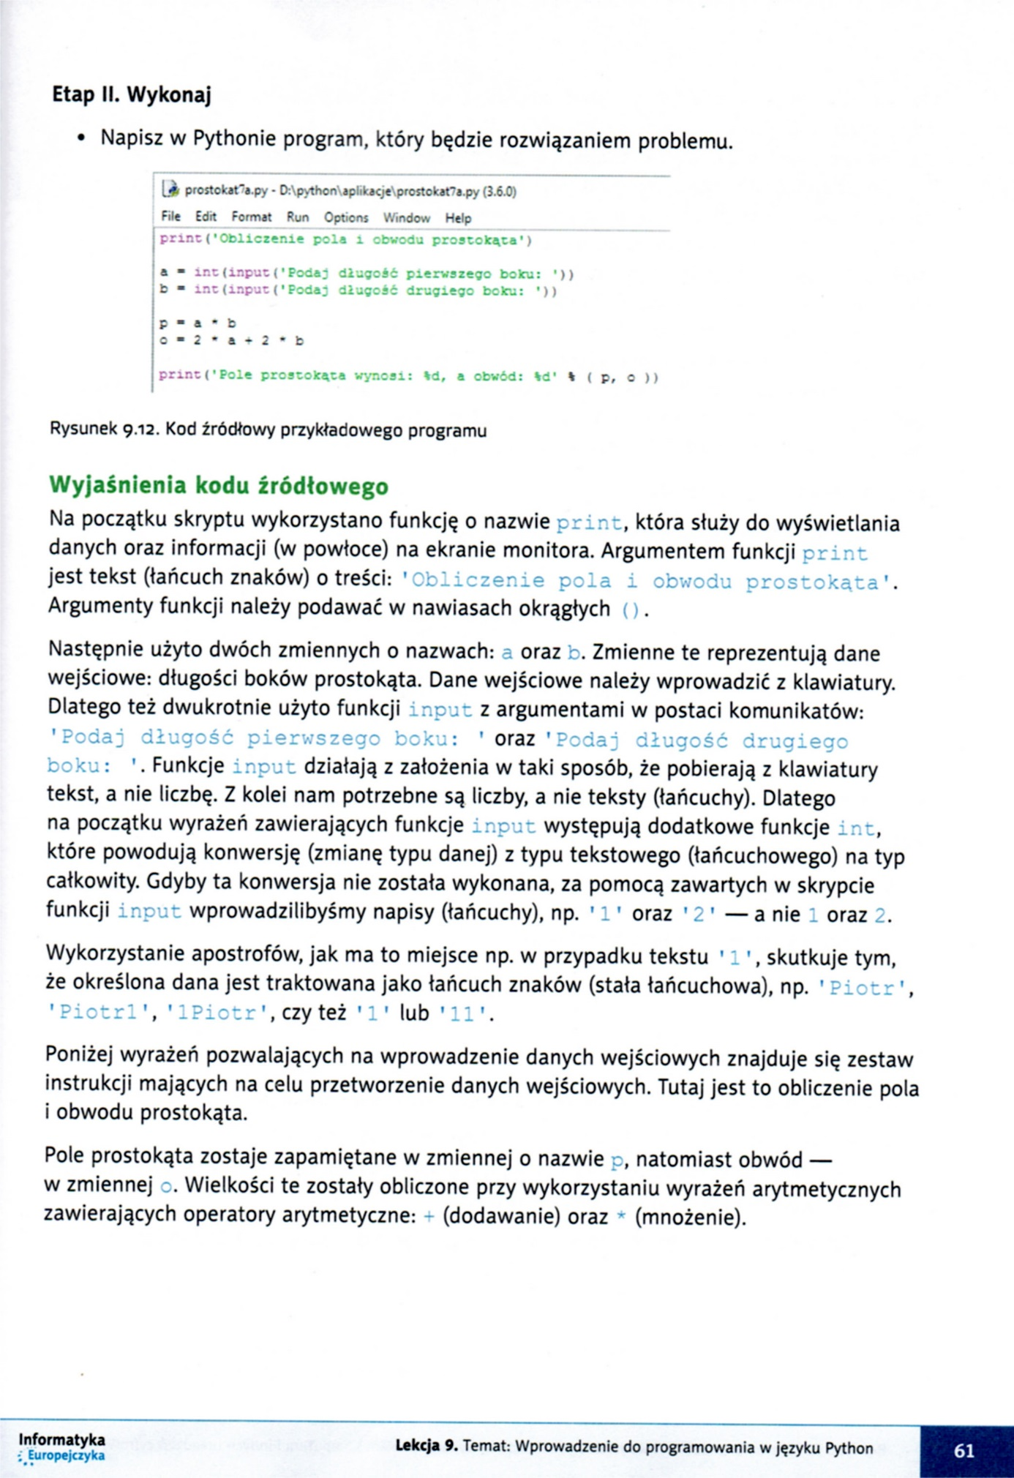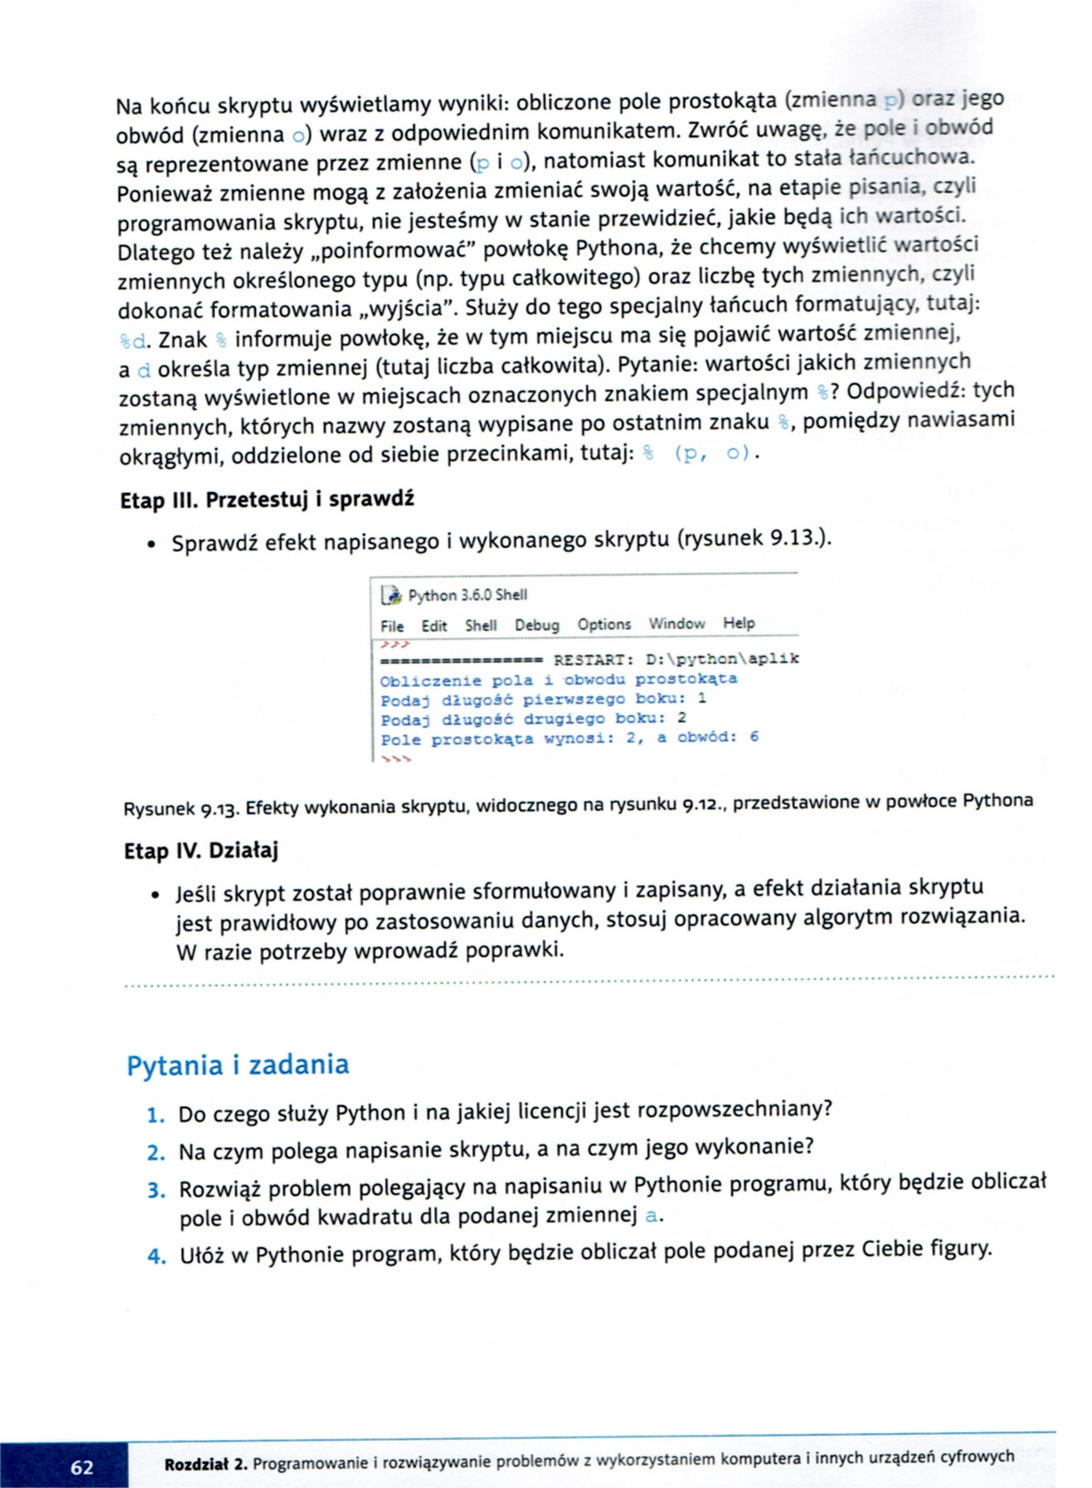
Wykonaj zadanie 3. str. 62.
Pozdrawiam serdecznie. Dbajcie o siebie.
Pamiętaj oddać podręczniki do biblioteki.
Życzę bezpiecznych, słonecznych i miłych wakacji. Wasza nauczycielka informatyki.

